Студент 1 создал в своём локальном рапозитории новую ветку Zaharov и перешёл на неё после чего внёс изменения в файл лабораторной 12 после чего зафиксировал их  
 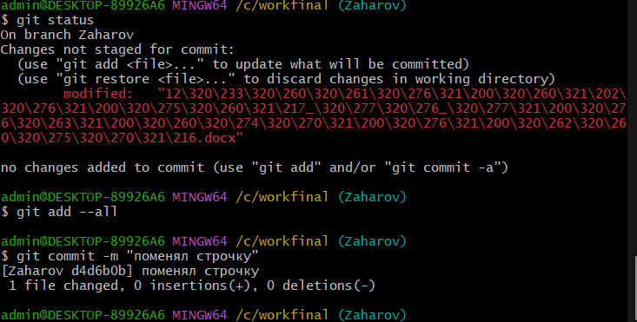

После создал файл 1.docx в который записал все свои действия со скриншотами и зафиксировал его добавление в ветку Zaharov

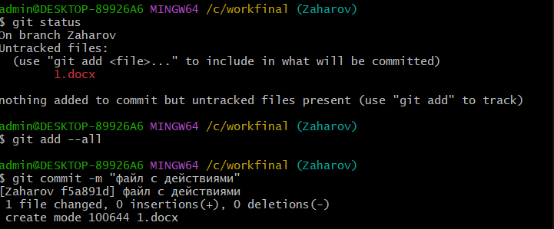  
 После чего отправил файл на удалённый репозиторий